Vente multiniveau – Mode d’emploi utilisateur



|  |  |
| --- | --- |
| Auteur | Dwenn Kaufmann |
| Enseignant | Jean-Paul Wettstein |
| Date de fin de projet | 14/03/14 |
| Module | TIN_AP1 |
| Version | 1.0 |

## Installation de l’application

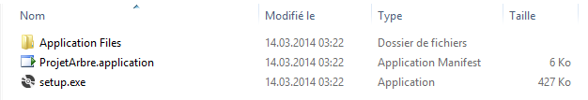

Pour installer l’application, il suffit d’ouvrir le fichier « setup.exe » fourni. Si une fenêtre vous invite à installer le fichier « Microsoft .NET Framework 4 Client Profile (x86 et x64), acceptez.

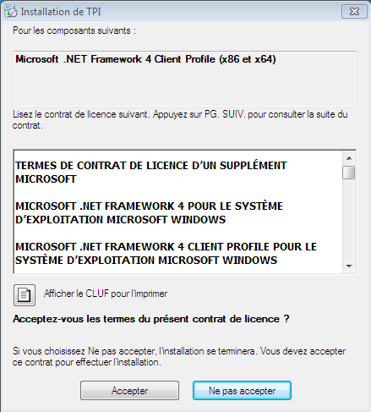

Une fenêtre va demander la permission permettant au programme de s’installer. Il faut cliquer sur le bouton « Installer ».

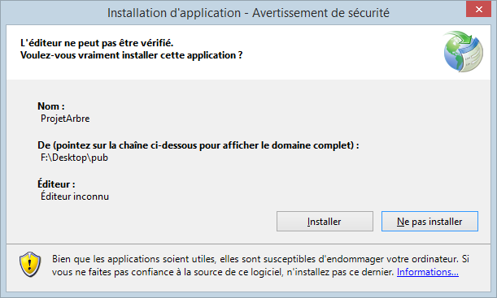

Un bref temps d’attente sera nécessaire avant la fin de l’installation

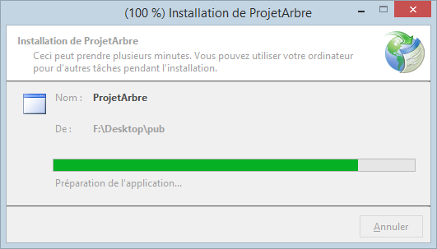

Une fois la barre de progression complète, l’installation est terminée et l’icône de l’application apparaît dans le menu démarrer.

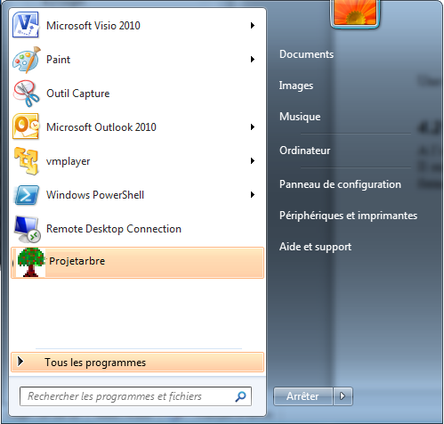

## Ajouter une personne

Pour ajouter une personne, faire un clic droit sur une personne existante, puis cliquer sur « Ajouter une personne ». Il est également possible de double-cliquer.

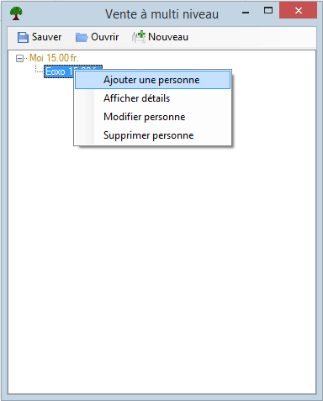

## Afficher les détails d’une personne

Il y a deux manière de le faire, soit en survolant une personne, soit en faisant un clic droit sur une personne puis en cliquant sur « Afficher les détails ».

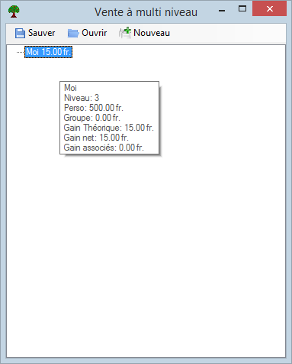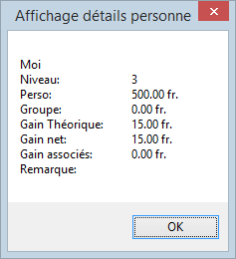

## Modifier une personne

Pour modifier une personne, il suffit de faire un clic droit sur une personne, puis de cliquer sur « Modifier personne ».

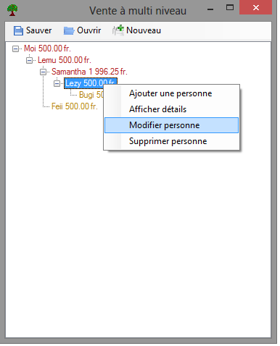

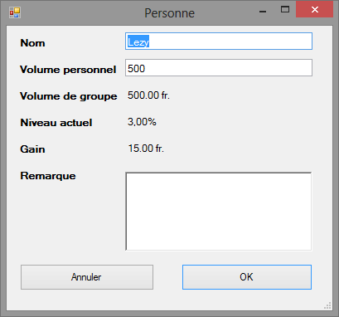

## Supprimer une personne

Pour supprimer une personne, faire un clic droit sur une personne et cliquer sur « Supprimer une personne ».

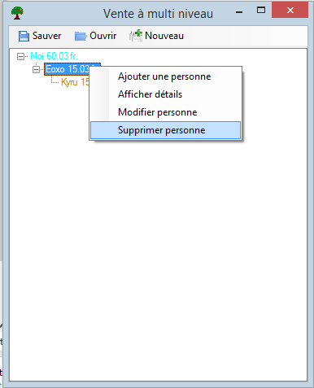

## Sauvegarde de l’arbre

Pour sauvegarder l’arbre en cours, cliquer sur le bouton « Sauver ». Si le fichier existe déjà, pour faire une sauvegarde rapide, presser sur « Enregistrer ». Pour faire une sauvegarde typique, en choisissant le nom du fichier et son emplacement, cliquer sur « Enregistrer sous ».

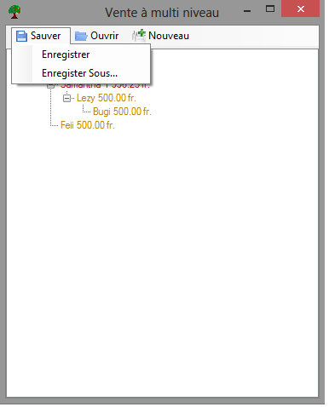

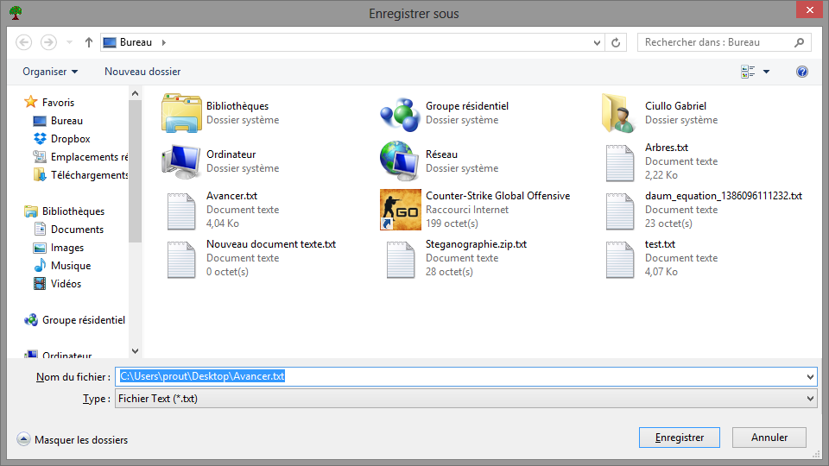

## Ouvrir un arbre

Pour ouvrir un arbre existant, cliquer sur « Ouvrir » dans le menu.

Une boîte de dialogue propose de sauvegarder l’arbre pour ne pas perdre la progression.

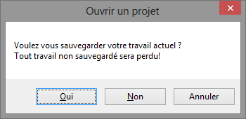

Ensuite vient la fenêtre permettant de choisir le fichier à ouvrir.

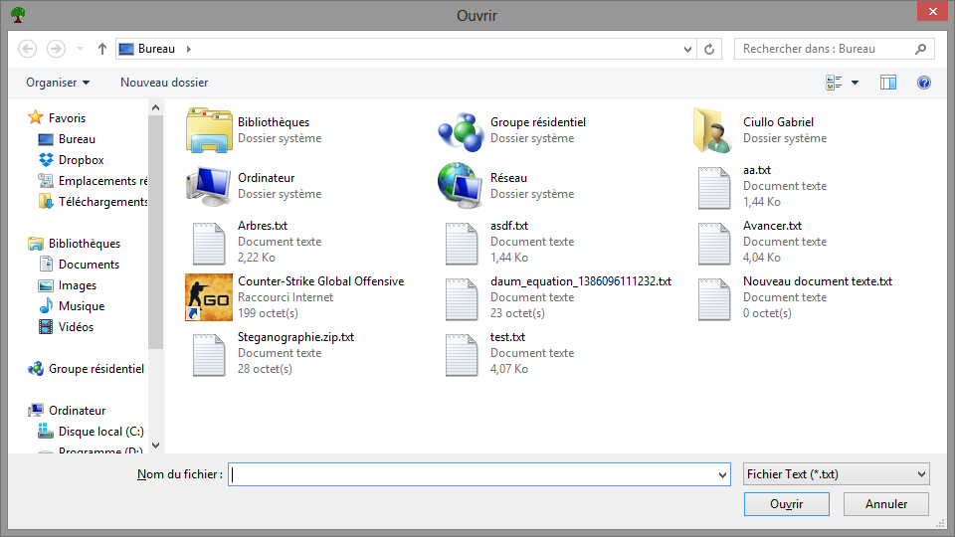

## Nouvel arbre

Pour ouvrir un nouvel arbre, cliquer sur « Nouveau » dans le menu.

Une fenêtre demande de sauvegarder.

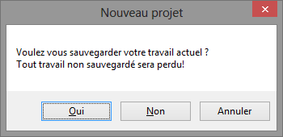

Un nouvel arbre va ensuite s’afficher si l’utilisateur presse sur Oui.

## Désinstallation de l’application

Pour désinstaller l’application, la première étape est de cliquer sur le bouton « Panneau de configuration » dans le menu démarrer.

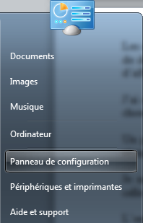

Ensuite, il faut cliquer sur « Désinstaller un programme ».



Il faut ensuite rechercher l’application, nommée « ProjetArbre »



Et cliquer sur le bouton « Désinstaller / modifier »



Finalement, il reste à sélectionner le bouton radio « Supprimer l’application de cet ordinateur. », puis de presser sur « OK ».

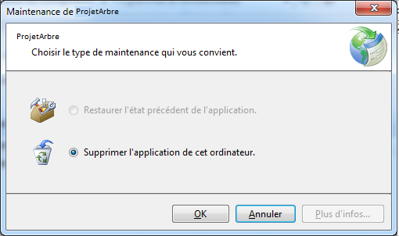

La désinstallation est un succès.